第1节 传统发酵技术的应用
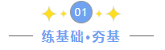
1．某品牌原浆苹果醋的简概工艺流程为：“苹果采摘→挑选清洗→破碎榨汁→酵母发酵→醋酸发酵→陈酿2年左右”，下列有关叙述正确的是（ ）
A．“挑选清洗”即可消除杂菌对发酵过程的影响
B．“酵母发酵”产物有利于溶出苹果中的风味物质并保留在苹果醋中
C．“酵母发酵”结束后需改变通气条件、降低温度才有利于“醋酸发酵”
D．“醋酸发酵”时若发酵液停止产生气泡即代表发酵结束
【答案】B
【分析】1、果酒的制作离不开酵母菌，酵母菌是兼性厌氧型生物，在有氧条件下，酵母菌进行有氧呼吸，大量繁殖，在无氧条件下，酵母菌进行酒精发酵。
2、果醋制作利用的是醋酸菌，醋酸菌是异养需氧型。当氧气充足，糖源充足时，可以直接将葡萄糖分解为醋酸；当氧气充足，糖源不足时先将乙醇分解为乙醛，再讲乙醛分解为醋酸。
【详解】A、“挑选清洗”是为了洗去苹果表面的浮尘，不能完全消除杂菌的影响，A错误。
B、“酵母发酵”产生的酒精有利于溶出苹果中的风味物质并保留在果醋中，B正确；
C、“酵母发酵”(18~30℃)后应提供充足氧气，并升高温度(30~35℃)才利于“醋酸发酵”，C错误。
D、“醋酸发酵”时，当糖源充足，糖将分解成醋酸且产生二氧化碳，即有气泡产生，但当缺少糖源时，酒精将转变成醋酸且不产生二氧化碳，即不产生气泡，因此发酵液停止产生气泡不一定代表发酵结束，D错误。
故选B。
2．酸笋是制作螺蛳粉的灵魂，深受广大消费者喜爱。传统酸笋的制作流程与泡菜类似，下列相关叙述错误的是（ ）
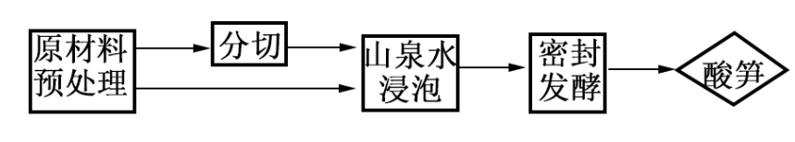
A．发酵时间过短可能导致发酵液中的亚硝酸盐含量过高
B．对原材料进行预处理时需要对竹笋进行严格灭菌处理
C．山泉水浸泡时适当加入上一批次的发酵液可加快发酵进程
D．发酵过程中的酸性环境会抑制大多数微生物的生长繁殖
【答案】B
【分析】制作传统泡菜是利用植物体表面天然的乳酸菌来进行发酵的。发酵期间，乳酸会不断积累。泡菜在腌制过程中会有亚硝酸盐产生。
【详解】A、在发酵初期，有害菌的生长较为旺盛，使得亚硝酸盐的生成较快，含量较高，故酸笋发酵需要适宜的发酵时间，时间过短可能导致亚硝酸盐含量过高，A正确；
B、竹笋中含有发酵的天然菌种，故不能对采摘后的竹笋进行灭菌，否则会杀死发酵的天然菌种，B错误；
C、因为上一批次的发酵液中含有大量的发酵菌种，故适当加入上一批次的发酵液可加快发酵进程，C正确；
D、发酵过程中会产生乳酸，乳酸呈酸性，酸性环境会抑制大多数微生物的生长繁殖，D正确。
故选B。
3．下列关于传统发酵工程的叙述正确的是（ ）
A．果醋发酵时，用重铬酸钾测定乙酸含量变化时，溶液灰绿色逐日加深
B．果醋制作过程中发酵液pH逐渐降低，果酒制作过程中情况相反
C．酵母菌和醋酸杆菌均以有丝分裂的方式进行增殖
D．葡萄酒的颜色是葡萄皮中的色素进入发酵液形成的
【答案】D
【分析】1、参与果酒制作的微生物是酵母菌，其新陈代谢类型为异养兼性厌氧型。
2、参与果醋制作的微生物是醋酸菌，其新陈代谢类型是异养需氧型，果醋制作的原理：当氧气、糖源都充足时，醋酸菌将葡萄汁中的葡萄糖分解成醋酸；当缺少糖源时，醋酸菌将乙醇变为乙醛，再将乙醛变为醋酸。
3、泡菜的制作原理：泡菜的制作离不开乳酸菌。在无氧条件下，乳酸菌将葡萄糖分解成乳酸。
【详解】A、果醋发酵时，用重铬酸钾测定乙酸含量变化时，由于乙醇逐渐转变为乙酸，因此溶液灰绿色逐渐变浅，A错误；
B、果醋制作过程中发酵液pH逐渐降低，果酒制作过程中情况也是逐渐降低，B错误；
C、酵母菌以有丝分裂的方式进行增殖，醋酸杆菌以二分裂的方式进行增殖， C错误；
D、葡萄酒的颜色是葡萄皮细胞液泡中的色素进入发酵液形成的，D正确。
故选D。
4．某研究小组设计了一个利用作物秸秆生产燃料乙醇的小型实验。其主要步骤是：先将粉碎的作物秸秆堆放在底部有小孔的托盘中，喷水浸润、接种菌T，培养一段时间后，再用清水淋洗秸秆堆（清水淋洗时菌T不会流失），在装有淋洗液的瓶中接种酵母菌，进行乙醇发酵（酒精发酵）。实验流程如图所示。下列说法错误的是（ ）
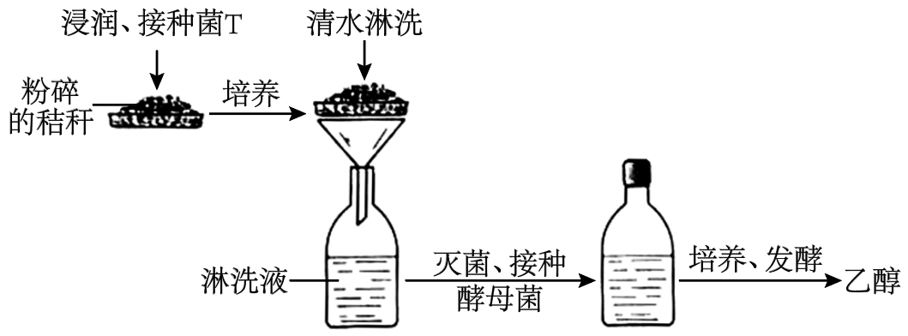
A．菌T能够分泌纤维素酶，纤维素酶能将纤维素最终分解为葡萄糖
B．灭菌的目的是杀死淋洗液中的微生物，以免干扰实验
C．接种酵母菌后，发酵罐温度要控制在30~35℃
D．生产中是否有酒精的产生，可用酸性重铬酸钾来检验
【答案】C
【分析】果酒的制作离不开酵母菌，酵母菌是兼性厌氧微生物，在有氧条件下，酵母菌进行有氧呼吸，大量繁殖，把糖分解成二氧化碳和水；在无氧条件下，酵母菌能进行酒精发酵。故果酒的制作原理是酵母菌无氧呼吸产生酒精，酵母菌最适宜生长繁殖的温度范围是18～30℃；生产中是否有酒精的产生，可用酸性重铬酸钾来检验，该物质与酒精反应呈现灰绿色。
【详解】A、在粉碎的秸秆中接种菌T，培养一段时间后发现菌T能够将秸秆中的纤维素大量分解，所以菌T能够分泌纤维素酶，纤维素酶能将纤维素最终分解为葡萄糖，A正确；
B、灭菌的目的是杀死淋洗液中的微生物，以免干扰实验，B正确；
C、酵母菌最适宜生长繁殖的温度范围是18～30℃，C错误；
D、生产中是否有酒精的产生，可用酸性重铬酸钾来检验，该物质与酒精反应呈现灰绿色，D正确。
故选C。
5．以下是以泡菜坛为容器制作泡菜的过程：①沸盐水冷却后倒入坛中，浸没全部菜料；②盖好坛盖后，向坛盖边沿的水槽中注满水；③检测泡菜中亚硝酸盐的含量。相关叙述正确的是（ ）
A．①过程中沸盐水冷却为了防止醋酸菌被杀死
B．②过程的主要目的是为避免杂菌污染
C．③的检测结果是亚硝酸盐含量逐渐降低
D．过程①②③不必在无菌环境下进行
【答案】D
【分析】泡菜的制作原理：泡菜的制作离不开乳酸菌。在无氧条件下，乳酸菌将葡萄糖分解成乳酸。
（1）泡菜的制作流程是：选择原料、配置盐水、调味装坛、密封发酵。
（2）选用火候好、无裂纹、无砂眼、坛沿深、盖子吻合好的泡菜坛。
（3）原料加工：将新鲜蔬菜修整、洗涤、晾晒、切分成条状或片状。
（4）配制盐水：按照比例配制盐水，并煮沸冷却。原因是为了杀灭杂菌，冷却之后使用是为了保证乳酸菌等微生物的生命活动不受影响。
（5）泡菜的制作：将经过预处理的新鲜蔬菜混合均匀，装入泡菜坛内，装至半坛时，放入蒜瓣、生姜及其他香辛料，继续装至八成满，再徐徐注入配制好的盐水，使盐水没过全部菜料，盖好坛盖。在坛盖边沿的水槽中注满水，以保证坛内乳酸菌发酵所需的无氧环境。在发酵过程中要注意经常补充水槽中的水。
【详解】A、①盐水煮沸是为了杀灭杂菌，冷却之后使用是为了保证乳酸菌等微生物的生命活动不受影响，A错误；
B、③盖好坛盖后，向坛盖边沿的水槽中注满水，主要是为了隔绝空气，为乳酸菌提供无氧环境，B错误；
C、③检测泡菜中亚硝酸盐的含量，腌制泡菜过程中亚硝酸盐的含量先增多后减少，C错误；
D、过程①目的是杀菌，②创造无氧环境，③对亚硝酸盐的含量进行检测，三者皆不必在无菌环境下进行，D正确。
故选D。
6．约9000年前，我们的祖先就会利用微生物将谷物、水果等发酵成含酒精的饮料。某兴趣小组利用葡萄制作果酒和果醋。在该过程中发酵条件的控制至关重要，下列相关叙述正确的是（ ）
A．当缺少糖源和氧气时，醋酸菌将乙醇变为乙醛，再将乙醛变为醋酸
B．当葡萄酒制作完成后，可打开瓶盖后盖上一层纱布进行葡萄醋发酵
C．用带盖瓶子进行酒精发酵，每隔12h左右打开瓶盖一次以便排出CO₂
D．果酒发酵过程温度控制在30～35℃，果醋发酵温度控制在18～30℃
【答案】B
【分析】果酒制备的菌种是酵母菌，发酵前期酵母菌先进性有氧呼吸，促进酵母菌的繁殖，后期进行无氧呼吸产生酒精。果酒制作的原理是酵母菌在无氧的条件下进行无氧呼吸产生酒精和二氧化碳。参与果醋制作的微生物是醋酸菌，其新陈代谢类型是异养需氧型。果醋制作的原理：当氧气、糖原都充足时，醋酸菌将葡萄汁中的果糖分解成醋酸。
【详解】A、当氧气、糖源都充足时，醋酸菌将葡萄汁中的糖分解成醋酸；当缺少糖源时，氧气充足时，醋酸菌将乙醇变为乙醛，再将乙醛变为醋酸，A错误；
B、当葡萄酒制作完成后，可打开瓶盖后盖上一层纱布进行葡萄醋发酵，打开瓶盖的目的是为乙酸发酵提供充足的氧气，盖上一层纱布的目的是减少空气中尘土等的污染，B正确；
C、用带盖瓶子进行酒精发酵，每隔12h左右拧松瓶盖一次以便排出CO₂，不是打开瓶盖，C错误；
D、果酒发酵过程温度控制在18～30℃，果醋发酵温度控制在30～35℃，D错误。
故选B。
7．酿酒和酿醋在我国已经有上千年的历史。下列关于酿酒和酿醋两种传统发酵技术条件的说法，正确的是（ ）
A．进行酒精发酵的菌种的代谢类型是异养厌氧型
B．酒精发酵的最适温度低于醋酸发酵的最适温度
C．醋酸发酵需要持续通入无菌空气，酒精发酵则一定不能通入空气
D．若醋酸发酵的产物中出现CO₂，则说明发酵底物缺少糖源
【答案】B
【分析】1、发酵工程是指采用现代工程技术手段，利用微生物的某些特定功能，为人类生产有用的产品 或直接把微生物应用于工业生产过程的一种新技术。
2、酿酒原理：酵母菌利用葡萄糖无氧条件下产生酒精和二氧化碳。
3、酿醋原理：在氧气和糖源充足时，醋酸菌把葡萄糖转化成乙酸；或在氧气充足、糖源不足时，把乙醇转化为乙醛，再把乙醛转化成乙酸。
【详解】A、进行酒精发酵的菌种是酵母菌，其代谢类型是异养兼性厌氧型，A项错误；
B、酒精发酵最适温度为18℃~25℃，醋酸发酵最适温度为30℃~35℃，B正确；
C、醋酸发酵需要持续通入无菌空气，酒精发酵前期也可以通入一定量的空气，促进酵母菌的增殖，C项错误；
D、若醋酸发酵的发酵底物缺少糖源，则产物为乙酸和H₂O，D项错误。
故选B。
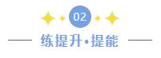
8．酱油起源于我国，迄今已有3000多年的历史。 由于风味独特、营养价值丰富，酱油已成为我国饮食中不可或缺的调味品。制作时用大豆、小麦或麸皮为原料，利用多种微生物发酵而成。酱油发酵的大致过程如下图所示。下列相关叙述错误的是（ ）
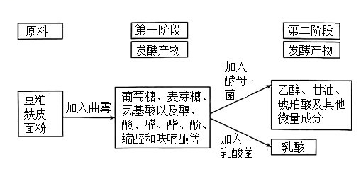
A．接种冷冻保存的酵母菌前要对其进行扩大培养
B．发酵产生的多种代谢产物构成酱油独特的风味
C．在加入酵母菌或乳酸菌前，需要对第一阶段的发酵产物进行灭菌处理
D．酵母菌、乳酸菌的发酵产物以及食盐均能起到抑制杂菌、终止发酵的作用
【答案】B
【分析】发酵工程一般包括菌种的选育，扩大培养，培养基的配制、灭菌，接种，发酵，产品的分离、提纯等方面。
【详解】A、工业发酵罐的体积一般为几十到几百立方米，接入的菌种总体积需要几立方米到几十立方米。所以，在发酵之前还需要对菌种进行扩大培养，A正确；
B、发酵酱油独特的风味是来自外界加入的辅料，而不是代谢产物，B错误；
C、发酵工程中所用的菌种大多是单一菌种，一旦有杂菌污染，可能导致产量大大下降，因此，培养基和发酵设备都必须经过严格的灭菌，C正确；
D、盐水能具有抑制杂菌的生长作用，乳酸菌的发酵产物乳酸使环境呈酸性，也能抑制杂菌的生长，D正确。
故选B。
9．某校学生研究小组设计了一系列利用酵母菌对面粉进行发酵的探究实验。他们准备了3种品牌的酵母菌（标记为a、b、c）和3种品牌的低筋面粉（标记为甲、乙、丙），其他条件都满足且合适。下列实验设计不合理的是（ ）
A．将a分别与甲、乙、丙混合后操作，观察其发酵效果
B．将a、b、c分别与甲、乙、丙混合后操作，观察其发酵效果
C．在不同温度下将a与甲混合后操作，观察其发酵效果
D．将a与甲混合不同时间后操作，观察其发酵效果
【答案】B
【分析】本实验的实验材料有3种品牌的酵母菌和3种品牌的低筋面粉，以设计一系列实验。设计实验时要遵循单一变量原则、对照原则、等量原则和科学性原则。
【详解】A、将a分别与甲、乙、丙混合后操作，观察其发酵效果，该实验的自变量是低筋面粉的品牌，因变量是发酵效果，实验目的是探究酵母菌a对不同品牌的低筋面粉的发酵效果，实验设计合理，A正确；
B、将a、b、c分别与甲、乙、丙混合后操作，观察其发酵效果，该实验设计不满足单一变量原则，无法得出正确结论，B错误；
C、在不同温度下将a与甲混合后操作，观察其发酵效果，该实验的自变量是温度，因变量是发酵的效果，实验目的是探究不同温度下a与甲混合后的发酵效果，实验设计合理，C正确；
D、将a与甲混合不同时间后操作，观察其发酵效果，该实验的自变量是a与甲混合的时间，因变量是发酵的效果，实验的目的是探究a与甲混合后处理不同时间对发酵的影响，实验设计合理，D正确。
故选B。
10．泡菜是我国的传统美食，早在《诗经》中就有“中田有庐，疆场有瓜，是剥是菹，献之皇祖”的诗句，其中“庐”和“瓜”是蔬菜，“剥”和“菹”是腌制加工的意思。关于泡菜，下列叙述错误的是（ ）
A．发酵后期，乳酸产生过多，会使乳酸菌受到抑制
B．用热水短时间处理“庐”、“瓜”，可使泡菜口感更脆
C．若从泡菜汁中筛选耐盐乳酸菌，培养基pH需偏碱性
D．泡菜坛边水槽中应随时加满水，以防止外界空气进入
【答案】C
【分析】泡菜（酸菜）的制作原理：在无氧条件下，乳酸菌将葡萄糖分解成乳酸。发酵过程中，亚硝酸盐先增加，后下降至相对稳定。
【详解】A、发酵后期，乳酸产生过多，pH降低，会使乳酸菌的繁殖受到抑制，A正确；
B、用热水短时间处理“庐”、“瓜”，高温可破坏微生物产生果胶酶，保证植物细胞壁的结构，可使泡菜口感更脆，B正确；
C、乳酸菌需要在pH偏酸的条件下培养，培养基不宜用偏碱性，C错误；
D、乳酸菌为厌氧菌，泡菜坛边水槽中应随时加满水，以防止外界空气进入，保证无氧环境，D正确。
故选C。
11．绍兴是黄酒之乡，“麦曲酶长，酵米复芳；白梅酒酿，伴淋寒香；压滤琼浆，煎煮陈藏”是对绍兴黄酒精致复杂酿造工艺的描述。在黄酒的主发酵过程中，“开耙”（搅拌）是极为关键的一步。下列相关叙述错误的是（ ）
A．接种麦曲有利于淀粉的糖化，有利于“酒酿”菌种发酵
B．煎煮的目的是除去发酵产品中的杂菌，利于酵母菌繁殖
C．陈藏有利于黄酒中醇与酸发生酯化反应，使酒更加芳香
D．发酵过程中“开耙”可适当提供O₂，调节pH，活化酵母
【答案】B
【分析】1、果酒的制作离不开酵母菌，酵母菌是兼性厌氧型生物，在有氧条件下，酵母菌进行有氧呼吸，大量繁殖，在无氧条件下，酵母菌进行酒精发酵。温度是酵母菌生长和发酵的重要条件，20℃左右，酒精发酵时，一般将温度控制在18～25℃，在葡萄酒自然发酵过程当中，其主要作用的是附着在葡萄皮上的野生酵母菌。
2、参与果醋制作的微生物是醋酸菌，其新陈代谢类型是异养需氧型。果醋制作的原理：当氧气、糖源都充足时，醋酸菌将葡萄汁中的糖分解成醋酸。当缺少糖源时，醋酸菌将乙醇变为乙醛，再将乙醛变为醋酸。
【详解】A、淀粉属于生物大分子物质，淀粉糖化为小分子糖有利于发酵过程中酵母菌对糖类的利用，A正确；
B、煎煮是进行消毒，除去发酵产品中的酵母菌等微生物，利于储藏，B错误；
C、陈储”是将榨出的酒放入罐内存放，此过程有利于黄酒中醇与酸发生酯化反应，使酒更加芳香，C正确；
D、“开耙”（搅拌）是为了让酵母菌进行有氧呼吸，增加酵母菌的数量，有利于活化酵母，D正确。
故选B。
12．桂圆也称龙眼，是一种药食两用的水果。科研团队比较了5种酵母菌（3种酿酒酵母，2种非酿酒酵母）对桂圆果浆的发酵效果，并从中选择适宜的菌种进行发酵，以期得到品质更好的桂圆果酒。生产桂圆果酒的工艺流程如图所示。回答下列问题：
新鲜桂圆去皮去核→桂圆果肉→打浆→调酸 →酶解→调糖→接种→发酵→过滤
(1)在发酵流程中没有对材料的清洗环节，清洗时正确的操作应该是 ，该操作的目的是 。
(2)酶解的过程是在调酸物料中加入质量分数为0.2%的果胶酶，该酶是分解果胶的一类酶的总称，包括多聚半乳糖醛酸酶、果胶分解酶、果胶酯酶等，加入该酶的作用是 。
(3)下表中表示5种酵母（Y₁-SY果酒活性干酵母；Y₂-RW果酒活性干酵母；Y₃-葡萄酒高活性干酵母；Y₄-耐高温高活性干酵母；Y₅-生香活性干酵母）发酵的桂圆果酒品质（总酯与果酒的香味有关），根据表可得出的结论是酿酒酵母主要完成 ，非酿酒酵母可将原料中的物质转化为 从而提高了果酒的甜度。从中选择 两种酵母菌作为桂圆果酒发酵优良菌种。

酵母 | 酒精度/%vol | 总糖/（g/L） | 总酸/（g/L） | 总酯/（g/L） | 感官评分/分
Y₁ | 13.4 | 1.3 | 6.8 | 0.19 | 72
Y₂ | 13.1 | 2.4 | 6.4 | 0.18 | 67
Y₃ | 13.3 | 1.6 | 6.2 | 0.15 | 64
Y₄ | 12.6 | 3.4 | 8.1 | 0.11 | 62
Y₅ | 11.0 | 8.5 | 7.6 | 0.38 | 74
(4)酵母菌添加量过少时，发酵时间将会 （“变长”或“变短”）；酵母菌添加量过多时，酒精度、总酯含量都较低的原因是 （答两点）。
【答案】(1) 在桂圆去皮去核之前进行清洗 防止去皮去核后清洗造成的杂菌污染
(2)分解果胶、瓦解细胞壁和胞间层，增加果汁的出汁率和澄清度
(3) 酒精发酵 总糖 Y₁、Y₅
(4) 变长 酵母菌的大量繁殖消耗反应体系中的营养物质、酵母菌产生的代谢产物对酵母菌的生长和果酒风味的形成有抑制作用

【分析】果酒的制作需要利用酵母菌发酵，20℃左右最适合酵母菌繁殖，酒精发酵时一般将温度控制在18-25℃。在缺氧、呈酸性的发酵液中，酵母菌可以生长繁殖，而绝大多数其他微生物都因无法适应这一环境而受到抑制。
果胶是植物细胞壁以及胞间层的主要组成成分之一，它是由半乳糖醛酸聚合而成的一种高分子化合物，不溶于水。在果汁加工中，果胶不仅会影响出汁率，还会使果汁浑浊。果胶酶能够分解果胶，瓦解植物的细胞壁及胞间层，使榨取果汁变得容易，而果胶分解成可溶性的半乳糖醛酸，也使得浑浊的果汁变得澄清。果胶酶并不特指某一种酶，而是分解果胶的一类酶的总称，包括多聚半乳糖醛酸酶、果胶分解酶和果胶酯酶。
【详解】（1）为防止去皮去核后清洗造成的杂菌污染，所以应该在桂圆去皮去核之前进行清洗。
（2）细胞壁的主要成分是纤维素和果胶，果胶酶可以分解果胶、瓦解细胞壁和胞间层，增加果汁的出汁率和澄清度，所以需要加入果胶酶。
（3）酿酒酵母主要完成酒精发酵；非酿酒酵母（Y₄和Y₅）中总糖含量较高，可将原料中的物质转化总糖，从而提高了果酒的甜度，从表格中可以看出，Y₅将原料中的物质转变为糖类能量较强，Y₁中酒精度数较高，说明产酒能力强，说明选择Y₁和Y₅两种酵母菌作为桂圆果酒发酵优良菌种。
（4）酵母菌添加量过少时，发酵时间将会变短；酵母菌添加量过多时，由于酵母菌的大量繁殖消耗反应体系中的营养物质、酵母菌产生的代谢产物对酵母菌的生长和果酒风味的形成有抑制作用，所以酒精度、总酯含量都较低。
【点睛】本题主要考查果酒的制作的知识，需要分析表格中的数据，找到酿酒酵母和非酿酒酵母的关系进行综合分析解答。
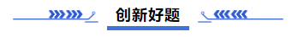
13．我校食堂烹制的酸菜鱼鱼肉鲜嫩，酸菜色泽金黄、酸咸脆爽，深受师生喜爱。食堂大厨解密鱼肉鲜嫩源于短暂的腌制，其鲜味实际来自小分子肽和氨基酸。下有关其制作及特点的叙述错误的是（ ）
A．食盐的用量对酸菜的口感和亚硝酸盐含量都有一定的影响
B．乳酸菌是腌制酸菜的唯一菌种，因此发酵过程需要严格的厌氧环境
C．鱼肉腌制时，细胞的死亡可能引起溶酶体破裂而导致水解酶释放
D．酸菜脆嫩的口感可能源于新鲜蔬菜的细胞壁在发酵时损失程度较低
【答案】B
【分析】泡菜的制作原理：泡菜的制作离不开乳酸菌。在无氧条件下，乳酸菌将葡萄糖分解成乳酸。
【详解】A、在发酵过程中影响亚硝酸盐含量的因素有温度、食盐用量和腌制时间等，所以食盐的用量不仅影响酸菜的口感，还会影响其中亚硝酸盐的含量，这是因为硝酸盐会被相关细菌还原成亚硝酸盐，A正确；
B、酸菜腌制过程中，不仅有厌氧的乳酸菌活动，还有酵母菌等其他微生物也在活动，但主要的菌种是乳酸菌，故在发酵时需营造严格的无氧环境，B错误；
C、鱼肉腌制时，高浓度的外界溶液会使细胞脱水死亡，细胞的死亡可能引起溶酶体破裂而导致水解酶释放，从而将细胞的蛋白质分解为小分子肽和氨基酸，C正确；
D、植物细胞壁的主要成分是纤维素和果胶，在发酵过程中，新鲜蔬菜的细胞壁在发酵时损失程度较低，故酸菜能保持脆嫩的口感，D正确。
故选B。
14．清代袁枚在《随园食单》中，详尽记载了泡菜的制作工艺：“冬菜黄芽菜，泥头七日便熟“泥头”就是用泥密封容器口），然欲久放非盐不可，淡则味鲜，咸则味恶。常腌一大坛三伏时开之……香美异常，色白如玉。”以下有关说法错误的是（ ）
A．泡菜制作过程中起主要作用的微生物是乳酸菌，“泥头”的目的是为该菌提供无氧环境
B．为了确保“淡则味鲜”，盐水浓度不宜过高，可以配制质量百分比为3%的盐水用于发酵
C．“咸则味恶”的原因，可能是由于溶液浓度过高使乳酸菌失水死亡，从而影响发酵效果
D．若腌制时间少于“七日”，可能导致泡菜中亚硝酸盐含量高，影响泡菜品质
【答案】B
【分析】泡菜的制作过程：将清水与盐按照适当的比例配制盐水，将盐、水煮沸冷却，将经过预处理的新鲜蔬菜混合均匀，装入泡莱坛内，装至半坛时，放入蒜瓣、生姜及其他香辛料，继续装至八成满，再徐徐注入配制好的盐水，使盐水没过全部菜料，盖好坛盖。向坛盖边沿的水槽中注满水，以保证坛内乳酸菌发酵所需的无氧环境。在发酵过程中要注意经常向水槽中补充水。发酵时间长短受室内温度的影响。
【详解】A、泡菜制作过程中起主要作用的微生物是乳酸菌，乳酸菌是厌氧菌，发酵时需要营造无氧环境，“泥头”的目的是为该菌提供无氧环境，A正确；
B、泡菜发酵时盐水浓度应是5%-20%的浓度，B错误；
C、乳酸菌的生存需要适宜的渗透压等环境，“咸则味恶”的原因可能是由于溶液浓度过高，使乳酸菌失水死亡，从而导致发酵效果降低，C正确；
D、亚硝酸盐的含量与发酵时间有关，若腌制时间少于“七日”，可能导致泡菜中亚硝酸盐含量高，影响泡菜品质，D正确。
故选B。
15．（多选题）小米具有丰富的营养价值，某工厂的技术人员欲利用乳酸菌和酵母菌进行发酵，开发一款特殊风味的饮品。下图为不同温度及不同乳酸菌与酵母菌比例下发酵实验测得的相关结果。下列叙述正确的是（ ）
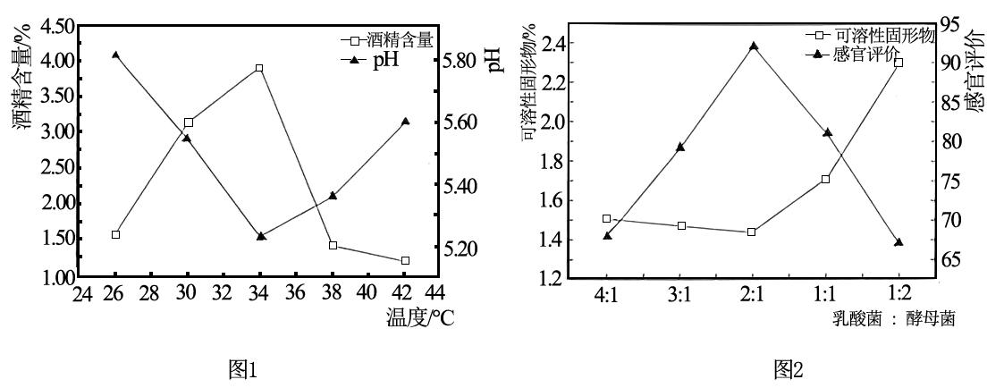
A．通过图1测得的酒精含量变化，可推测发酵过程中酵母菌的种群数量先升高后降低
B．将发酵温度控制在34℃可缩短生产周期，乳酸菌和酵母菌在该温度繁殖速度均较快
C．生产上可将乳酸菌和酵母菌按照2∶1比例接种，可溶性固形物含量较低、口感较好
D．两种菌的细胞结构有较大差异，代谢类型也不同，发酵过程中需持续通入无菌空气
【答案】BC
【分析】果酒制作的原理是利用酵母菌在无氧条件下才能进行酒精发酵产生酒精，若是在有氧条件下则进行有氧呼吸而大量繁殖。
乳酸菌为厌氧生物，在无氧条件下，将糖分解为乳酸。
【详解】A、图1是在不同温度下测得，并非随时间变化酒精含量的变化，因此不能推测出发酵过程中酵母菌的种群数量先升高后降低，A错误；
B、酒精含量的变化可反应酵母菌数量，pH大小可反应乳酸菌数量，图1显示乳酸菌和酵母菌在34 °C繁殖速度均较快，因此将发酵温度控制在该温度可缩短生产周期，B正确；
C、图2显示乳酸菌和酵母菌按照2∶1比例接种，可溶性固形物含量较低、口感较好，生产上可按该比例接种，C正确；
D、乳酸菌为原核生物，酵母菌为真核生物，二者基本结构差异较大；乳酸菌为厌氧生物，酵母菌为兼性厌氧生物，二者代谢类型也不同，但发酵过程中需保持无氧环境，D错误。
故选BC。
16．传统的农耕时代，自给自足呈现出来的美食文化，足以征服天下人的味蕾，就如三伏天做的豆瓣酱。传统豆瓣酱的制作流程如下：
①制作霉豆瓣： 把带壳干蚕豆在水中浸泡几个小时后去壳，待其晾干，加面粉搅匀平铺在簸箕里，用南瓜叶盖上，自然发酵七天左右，见蚕豆上长满一层霉状物即可。
②辣椒胚制作：选料去把，辣椒轧碎，加盐、加酒发酵。
③混合装坛：将霉豆瓣、辣椒胚、香辛料混合均匀，加菜籽油装坛，“翻、晒、露”。
请回答相关问题：
(1)霉豆瓣制作过程中，起主要作用的真菌是 （至少写两个），面粉主要为其生长提供： ；霉豆瓣发酵过程中，产生了大量的酶类，其中 能把豆瓣中的蛋白质分解成易吸收的 ，使其风味更独特。
(2)辣椒胚制作时，加入白酒的目的是 。
(3)豆瓣酱制作过程中，硝酸盐会在硝酸盐还原菌的作用下转变成亚硝酸盐。有人认为过量食用豆瓣酱会影响身体健康，是因为亚硝酸盐会转变成 ，可能对人体有致癌、致畸作用。而油封装坛后，亚硝酸盐含量会降低，可能原因是 。
【答案】(1) 酵母菌、毛霉、曲霉等 碳源 蛋白酶 小分子的肽和氨基酸
(2)杀菌、增加风味
(3)亚硝胺 油封装坛后氧气量减少，抑制了硝酸盐还原菌的作用，使亚硝酸盐含量下降（或乳酸菌大量繁殖，产生乳酸抑制了硝酸盐还原菌的作用）
【分析】制作霉豆瓣时，豆瓣上长的霉状物是毛霉、曲霉的匍匐菌丝。豆瓣酱制作过程中加入白酒，其具有杀菌消毒和增加风味的作用。
【详解】（1）霉豆瓣制作过程中，起主要作用的真菌有酵母菌（使霉豆瓣具有醇香味）、霉菌包含毛霉、曲霉等，其产生的蛋白酶将蛋白质分解成小分子的肽和氨基酸，面粉（成分为淀粉）为上述菌种提供碳源。
（2）辣椒胚制作时，加入的白酒具有杀菌消毒和增加风味的作用。
（3）亚硝酸盐会转变为亚硝胺，亚硝胺对人体有害。油封装坛后，氧气量减少，抑制了硝酸盐还原菌的作用，使亚硝酸盐含量下降。
17．生姜梨酒是以梨、生姜为原料经破碎、榨汁等处理后按照一定配比混合发酵而成的新型果酒。生姜梨酒既融合了梨生津、清热、润燥的功效，又融合了生姜驱寒、和胃、祛风的功效，具有增强人体内分泌、提高免疫功能、抗氧化等作用。为研究酵母菌菌种对生姜梨酒品质的影响，利用筛选的A、B、C、D、E5种不同的酵母菌菌种及菌种的复配组合来发酵生姜梨酒，通过测定其酒精度、糖度、酸度等如图所示的理化指标，最终选出适合生姜梨酒发酵的最优的酵母菌菌种及复配组合。请回答下列问题：
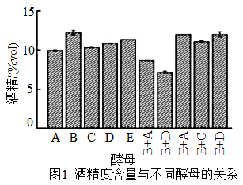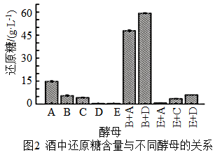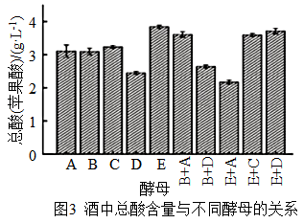
(1)酵母菌的代谢类型为 。酵母菌接种到发酵罐前需对菌种进行 ，以便缩短发酵时间。发酵初期可能会出现负压，原因是 。
(2)为了酿造酒精度更高的生姜梨酒，需要在酿造时加入适量 ，但最终乙醇的浓度最高约到11．4%，原因是 。
(3)影响生姜梨酒的风味除了酵母菌菌种、温度和pH值外，还包括 、 等因素。
(4) 两组复配发酵还原糖与其他酒样存在差异性显著，发酵不完全原因可能是 。
(5)果酒中适当的酸含量有利于改善酒体颜色，增加酒体稳定性，还可以起到 作用。总酸较低，则酒体柔和、圆润。要获得酒味浓郁，酒体醇厚柔顺的佳酿，应选择的复配组合是 。
【答案】(1)异养兼性厌氧型 扩大培养 酵母菌需氧呼吸消耗了瓶中的O₂且产生的CO₂易溶于发酵液中
(2)蔗糖 酒精度过高抑制酵母菌发酵/使酵母菌死亡
(3)梨品种 酿造工艺/发酵时间/姜和梨比例/原料
(4)B+A、B+D 在相同的发酵条件下，A和B、B和D酵母在共同发酵过程中为生长竞争性抑制，可能存在B的代谢物质影响另一酵母对糖的转化能力，降低A和D对糖的利用率，减缓发酵速率
(5)杀菌 E+A
【分析】酵母菌既可在有氧条件下生存，也可在无氧条件下生存，其代谢类型为异养兼性厌氧型；果酒发酵的原理是酵母菌在无氧条件下利用葡萄糖产生酒精（酵母菌的无氧呼吸）。
【详解】（1）酵母菌既可在有氧条件下生存，也可在无氧条件下生存，其代谢类型为异养兼性厌氧型；酵母菌接种到发酵罐前需对菌种进行扩大培养，增加菌种的数量，以便缩短发酵时间；由于酵母菌需氧呼吸消耗了瓶中的O₂且产生的CO₂易溶于发酵液中，在发酵初期可能会出现负压。
（2）为了酿造酒精度更高的生姜梨酒，需要在酿造时加入适量蔗糖（增加酵母菌发酵底物的量），但最终乙醇的浓度最高约到11.4%，原因是当酒精度过高时，会抑制酵母菌的发酵或使酵母菌死亡。
（3）影响生姜梨酒的风味除了酵母菌菌种、发酵温度和pH值外，还包括梨的品种、酿造工艺、发酵时间、姜和梨比例、原料等因素。
（4）由图2可知，B+A、B+D两组复配发酵液中还原糖的含量明显高于其他复配发酵酒样中的还原糖，有可能是在相同的发酵条件下，A和B、B和D酵母在共同发酵过程中为生长竞争性抑制，可能存在B的代谢物质影响另一种酵母（A、D）对糖的转化能力，降低了A和D对糖的利用率，减缓发酵的速率。
（5）果酒中适当的酸含量有利于改善酒体颜色，增加酒体稳定性，还可以起到杀菌的作用；总酸较低，则酒体柔和、圆润，由图3可知，E+A组合的酒中总酸含量最低，故要获得酒味浓郁，酒体醇厚柔顺的佳酿，应选择的复配组合是E+A。

